注：服务器优化可以提升系统性能，但非必须。**服务器gcc版本务必升级为>8.0版本**。

# **硬件准备建议**

1. 硬件

最好是使用CentOS8或者Ubuntu18以上系统，依赖关系比较，不满足的话请升级gcc等软件至较新版本(8.0以上)。由于我们实际上同时在整个群集中运行两个或三个系统：HDFS，AbutionDB和MapReduce，因此硬件通常由4至8个内核和8至32 GB RAM组成。这样一来，每个正在运行的进程至少可以具有一个内核，每个内核可以具有2-4 GB。

一个运行HDFS的内核通常可以使2到4个磁盘繁忙，因此每台计算机通常可能只有2 x 300GB磁盘，最多有4 x 1TB或2TB磁盘。

不建议的特例：在超低配置情况下，例如使用具有2个核心和4GB的1u服务器，建议每台计算机最多运行两个进程-即DataNode和TabletServer或DataNode和MR Worker，不建议同时启动3个服务。这个约束是为机器上的所有进程提供足够的可用堆空间。

1. 依存关系

至少应在AbutionDB主计算机和TabletServer计算机之间配置无密码SSH。在群集内运行网络时间协议（NTP），以确保节点的时钟同步，否则可能会导致自动添加时间戳的数据出现问题。

查看CPU参数命令：

[root@thutmose abutiondb]# cat /proc/cpuinfo | grep "physical id" | sort | uniq | wc -l

1

[root@thutmose abutiondb]# cat /proc/cpuinfo| grep "cpu cores"| uniq

cpu cores : 2

[root@thutmose abutiondb]# cat /proc/cpuinfo| grep "processor"| wc -l

4

# 基础环境搭建

## 修改主机名

注：集群服务器的主机名需做修改，因此该步骤必须执行。

### 修改主机名称

立即生效：hostnamectl set-hostname abution0

hostname abution0

Centos7：vim /etc/hostname

Centos6：vi /etc/sysconfig/network

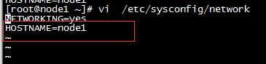

HOSTNAME=thutmose

其它节点相同操作，hostName与其对应，重启服务器使其生效

#reboot

### 修改hosts文件

修改所有集群服务器的hosts文件，将集群中所有服务器的IP和主机名加入其中：

vi /etc/hosts

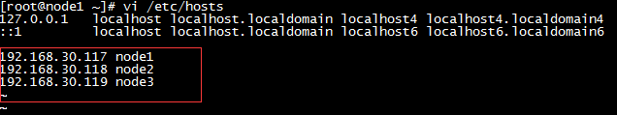

## 设置系统同时打开文件数限制

### 系统配置

vim /etc/sysctl.conf 加入

net.core.somaxconn=32768

vm.swappiness=0

vm.overcommit_memory=1

vm.max_map_count=262144

fs.file-max = 102400

执行sysctl -p 立刻生效或 重启生效

### 用户文件打开数

给所有用户最大文件打开数(*代表所有用户 @代表用户组)

vim /etc/security/limits.conf 最后加入：

* soft nproc 65536

* hard nproc 65536

* soft nofile 65536

* hard nofile 65536

命令行执行以下命令：

ulimit -HSn 65536

sysctl -w vm.swappiness=0  
 echo -e ‘ubuntu\t\tsoft\tnofile\t65536’ | sudo tee --append /etc/security/limits.conf  
 echo -e ‘ubuntu\t\thard\tnofile\t65536’ | sudo tee --append /etc/security/limits.conf

## 关闭防火墙

systemctl stop firewalld

service iptables stop

chkconfig iptables off

## SSH服务器无密访问

注：集群服务器，需实现所有服务器间可无密码互访。

1. 生成密钥命令：ssh-keygen -t rsa（一路回车即可）；
2. 将生成的/root/.ssh/id_rsa.pub文件内容和集群中所有服务器的id_rsa.pub内容复制到该服务器同一目录下的authorized_keys文件中。

## 升级服务器gcc版本（重要）

Centos 7默认gcc版本为4.8，AbutionDB需要更高的版本，这里以升级至8.3.1版本为例。

查看OS版本：lsb_release -a 、uname -a 、cat /etc/redhat-release 、

查看gcc版本：cat /proc/version

1. 安装centos-release-sclsudo

**yum install centos-release-scl**

1. 安装devtoolset-8-gcc*

**yum install devtoolset-8-gcc\***

（注意，如果想安装7.*版本的，就改成devtoolset-7-gcc*，以此类推）

1. 激活对应的devtoolset

**scl enable devtoolset-8 bash**

（所以你可以一次安装多个版本的devtoolset，需要的时候用上面这条命令切换到对应的版本）

1. 大功告成，查看gcc版本

**gcc -v**

（显示为 gcc version 8.3.1 20190311 (Red Hat 8.3.1-3) (GCC)）

1. 替换旧的gcc

旧的gcc还是/usr/bin/gcc，所以将该gcc/g++替换为新版本gcc软连接，免得重启失效。

**mv /usr/bin/gcc /usr/bin/gcc-4.8.5**

**ln -s /opt/rh/devtoolset-8/root/bin/gcc /usr/bin/gcc**

**mv /usr/bin/g++ /usr/bin/g++-4.8.5**

**ln -s /opt/rh/devtoolset-8/root/bin/g++ /usr/bin/g++**

**gcc --version**

**g++ --version**

## 设置NTP时间同步

-在master节点更改ntp.conf文件,设置server为其自身,再新增restrict表示可接受网段

# vim /etc/ntp.conf

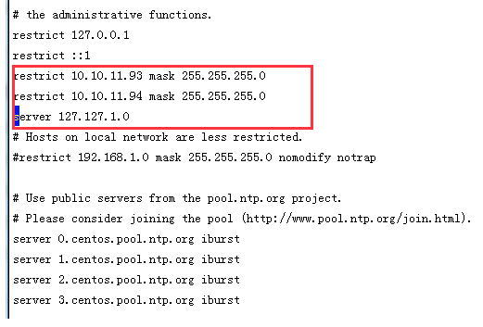

--重启ntp服务

# systemctl restart ntpd

--在client节点设置ntp服务器ip

# vim /etc/ntp.conf 加上最后一行，意思是所有的时间都和10.100.2.93时间同步。

server 127.127.1.0

fudge 127.127.1.0 stratum 8

Broadcastdelay 0.008

server 0.centos.pool.ntp.org

server 1.centos.pool.ntp.org

server 2.centos.pool.ntp.org

server 10.100.2.93

--每个client节点同步server时间

# ntpdate master 或者 ntpdate 10.10.11.92

--每个client节点启动ntpd服务

# systemctl start ntpd

# systemctl enable ntpd

--所有节点时间同步

# timedatectl set-ntp yes

## 问题解决

Ssh连接时出现

-bash: ulimit: open files: cannot modify limit: Operation not permitted

vi /etc/ssh/sshd_config

把 UseLogin 设置为 yes

重启ssh服务

service sshd restart